МУНИЦИПАЛЬНОЕ ДОШКОЛЬНОЕ ОБРАЗОВАТЕЛЬНОЕ УЧРЕЖДЕНИЕ
ДЕТСКИЙ САД ОБЩЕРАЗВИВАЮЩЕГО ВИДА С ПРИОРИТЕТНЫМ
ОСУЩЕСТВЛЕНИЕМ ДЕЯТЕЛЬНОСТИ ПО ФИЗИЧЕСКОМУ РАЗВИТИЮ ДЕТЕЙ
№ 132

Конспект
совместного физкультурного развлечения родителей и детей подготовительной к школе группы
по теме: «Наш веселый звонкий мяч»

Составила воспитатель: Князева Е.В.
МДОУ детский сад №132 «Дельфинёнок»

г. Комсомольск – на – Амуре, Хабаровского края
2018

Программное содержание:
Образовательная область: «Физическое развитие»
Интеграция с областями: «Социально-коммуникативное развитие», «Речевое развитие».
Цель:
- помочь родителям ощутить радость от совместной двигательной деятельности с детьми и понять пользу занятий физкультурой вдвоем с ребенком
Задачи физкультурного развлечения:
Образовательные:
- формировать у родителей и детей умение выполнять движения в детско-родительской паре (общеразвивающие упражнения, основные движения);
- совершенствовать умение детей и родителей действовать с мячами (прокатывать, бросать, ловить и т.д.).
Развивающие:
- развивать у детей и совершенствовать у родителей двигательную память, внимание, мышление, воображение;
- способствовать развитию речи детей через чтение стихотворений, отгадывание загадок.
Воспитательные:
- воспитывать самостоятельность, умение понимать задачу, данную педагогом и выполнять её в детско-родительской паре;
- воспитывать потребность в ежедневной двигательной активности.
Предварительная работа:
-беседы о мяче, его характеристике, видах; заучивание стихотворений о мячах; изготовление пригласительных для родителей.
Оборудование и физкультурный инвентарь:
-мячи по количеству детей, фитболы, обручи, кегли, воздушные шары, массажные мячи.

Ход мероприятия
Вводно–подготовительная часть.
Дети вместе с родителями входят в зал.
Ведущий: Ребята, уважаемые родителя! Мы рады приветствовать вас на нашем празднике спортивного мяча. Мяч – это одна из любимых детских игрушек. Именно поэтому он стал героем многих стихотворений. Давайте мы сейчас вместе их вспомним.
Дети читают стихи о мяче.
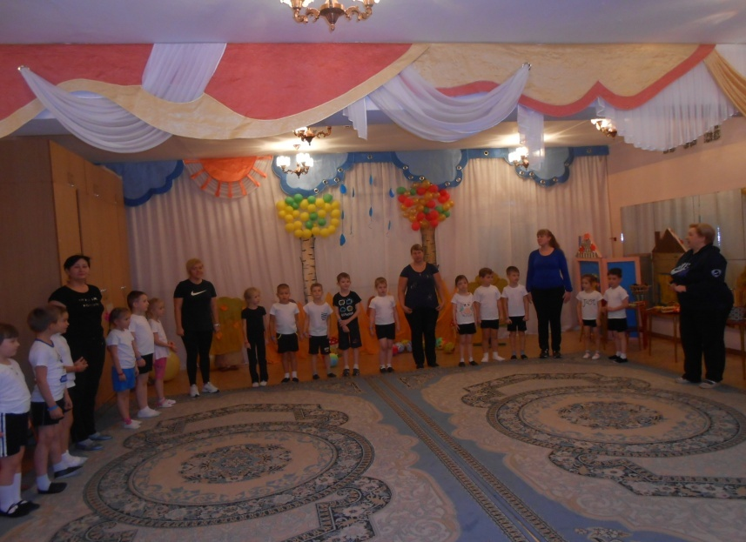

Ребенок 1:
Что такое, что за шум?
Скачет мячик: бум-бум-бум!
Прыг-прыг-прыг и скок-скок-скок,
Укатился под кусток.
Ребенок 2:
Мой веселый мячик
Прыгает и скачет:
Прыг-скок – в уголок,
А потом обратно.
Вот как мы вечерок
Провели приятно!
Ребенок 3:
Скачет мячик прыг да скок,
Скачет мячик на порог.
Скачет десять раз подряд
От ладошки и назад.
Ребенок 4:
Мячик прыгает - резвиться!
Как ему остановиться?
Только руки опустил –
И мой мячик загрустил!
Ребенок 5:
В руки мячик я беру,
Хочешь поиграем?
В развеселую игру
Кто его поймает.
Я кидаю – ловишь ты,
Кинешь – я поймаю,
только мячик почему-то
вечно убегает.
Ребенок 6:
По мячу ладошкой бьем
Дружно, весело вдвоем.
Мячик-мячик, мой дружок
Звонкий, звонкий, звонкий бок
По мячу ладошкой бьем
Дружно, весело вдвоем.
Мяч бросаю и ловлю
Я с мячом играть люблю.
Мячик, мамочка, не прячь.
Мне бросай обратно мяч.
Мяч бросаю и ловлю
Я с мячом играть люблю.
Ведущий: Ребята, сегодня вы с родителями будете заниматься физкультурой, и в этом вам поможет мяч. (Мячи разбросаны по залу) Раз! Два! Три! Мячики бери! Ребята возьмите мяч и встаньте впереди родителей (Каждый ребенок держит в руках мяч)
Ведущий: Теперь проведем разминку с мячами. Повернитесь лицом к своим родителям и встаньте парами.

ОРУ (в детско-родительской паре с мячами)
1 «Для начала потянулись»
И.п. – стоя лицом друг к другу, ноги на ширине плеч, мяч в вытянутых руках перед собой.
1 – 3 – поднять руки с мячом (взрослый потягивает руки ребенка)
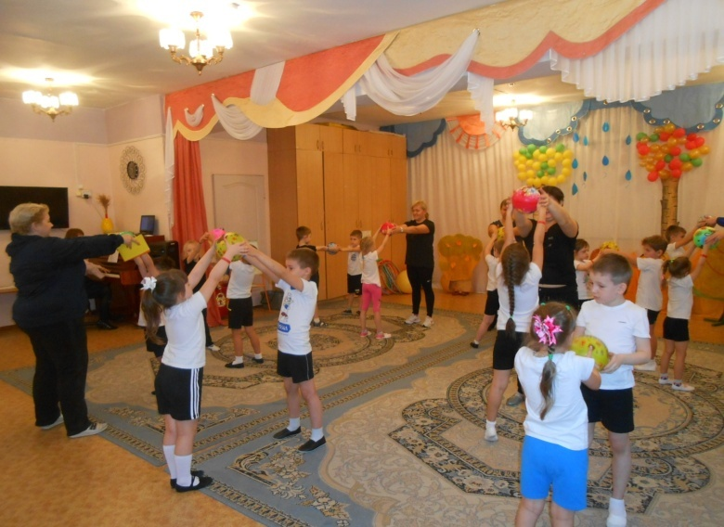
2 – 4 – вернуться в исходное положение.

2 «Проверили силу»
И.п. – стоя лицом друг к другу, выставив одну ногу вперед, руки согнуты в локтях перед грудью, опора на ладони.
1 – 3 – выпрямить руки в локтях с мячом (прижать руки к груди)
2 – 4 – согнуть руки в локтях с мячом.
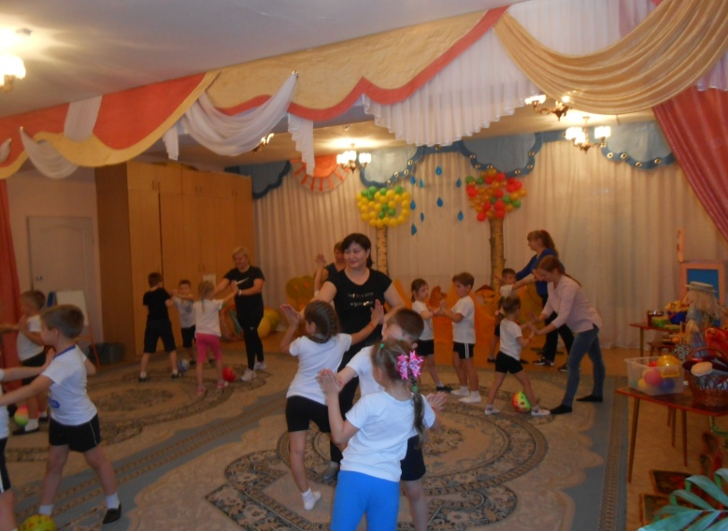

3 «Наклонились»
И.п. – стоя на коленях, лицом друг к другу, мяч в вытянутых вверх руках.
1-2 – одновременный наклон вправо (влево)
3 – 4 – вернуться в и.п.
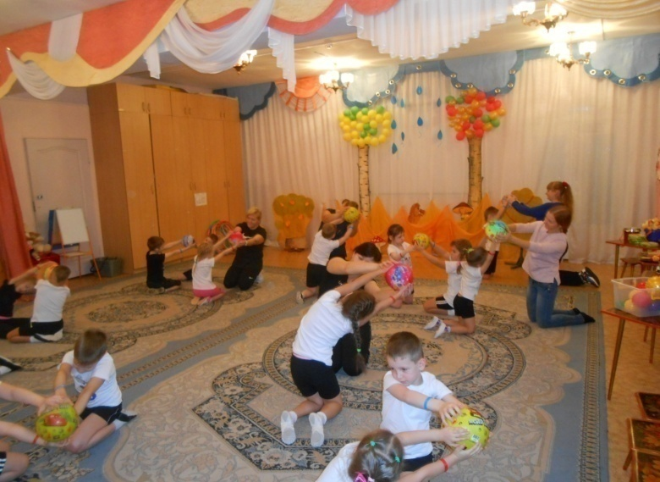

4 «Потянулись вперед»
И.п. – сидя на полу, ноги в стороны, ребенок лицом к взрослому.
1 – 4 – ребенок прокатывает мяч руками вперед
5 – 8 – взрослый прокатывает мяч к ребенку.

5 «В конце попрыгали»
И.п. – стоя друг напротив друга, мяч в руках между собой
1 – 4 прыжки.
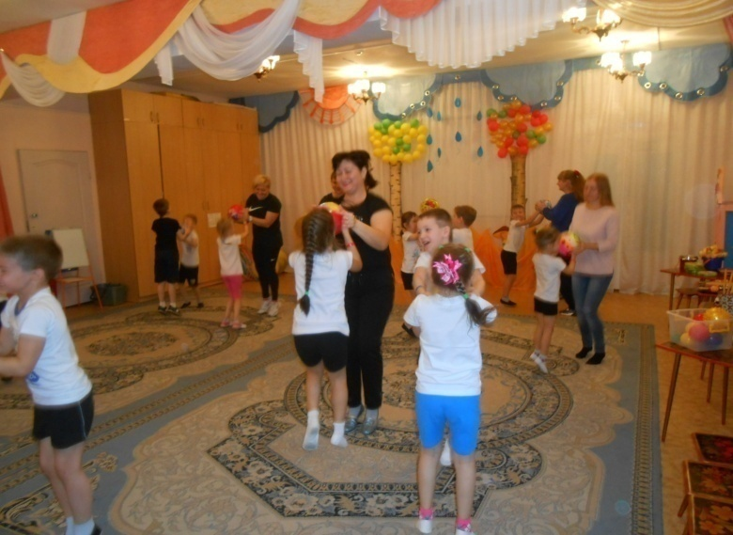

Дыхательные упражнения
Дети «рисуют» большие», а затем «маленькие» мячи струей воздуха.
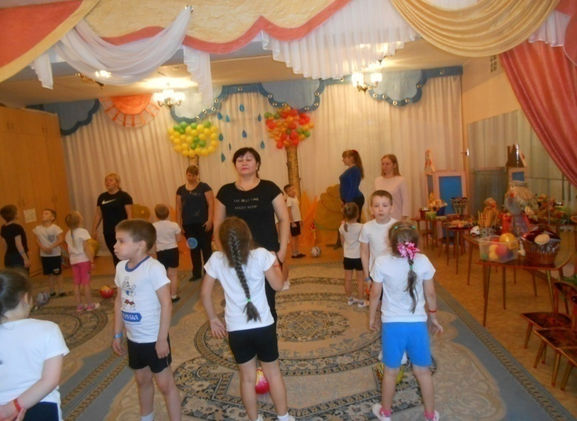
Основная часть.
Дети и родители становятся напротив друг друга.
Ведущий: Мячик круглый и гладкий, его можно прокатывать друг другу, а еще можно бросать и ловить.
Игровые задания с мячом.
- Прокатывание мяча друг другу.
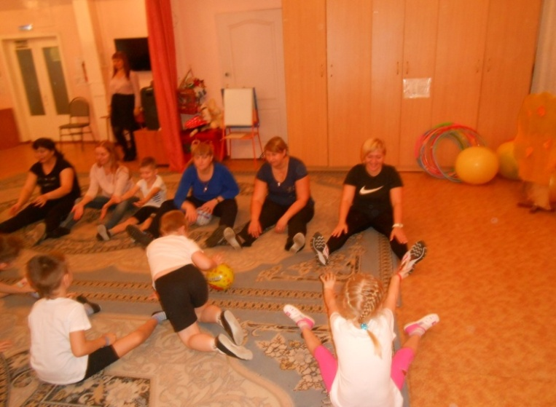
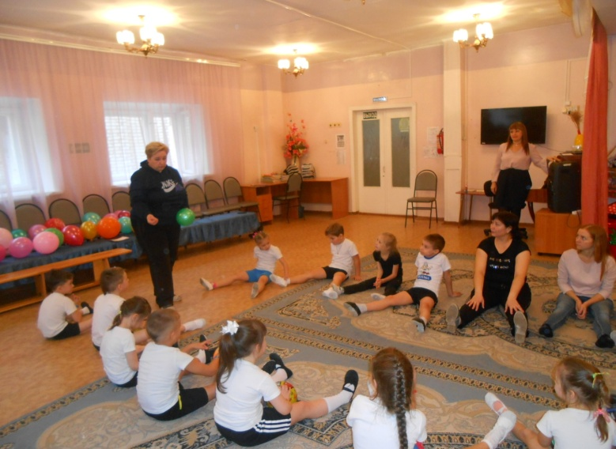

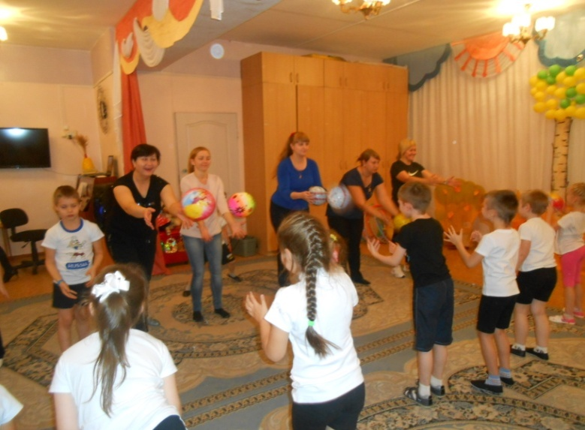
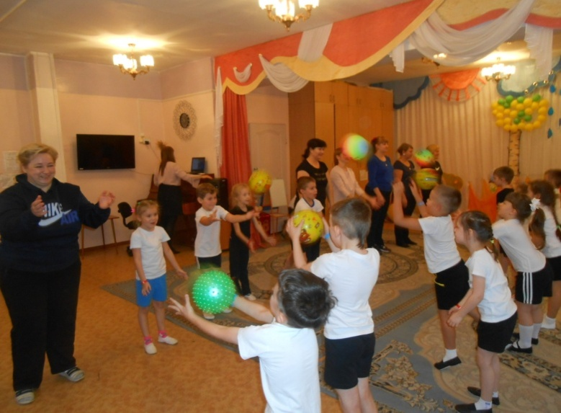
- Бросание друг другу и ловля мяча.

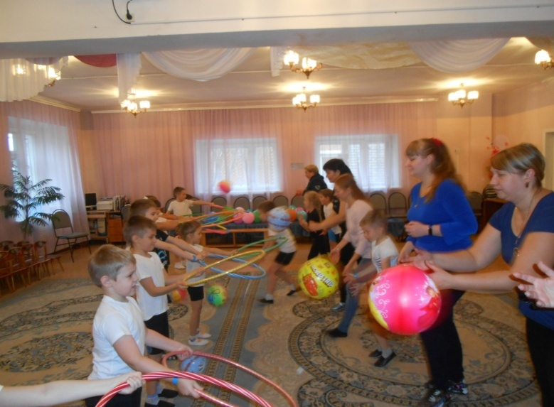
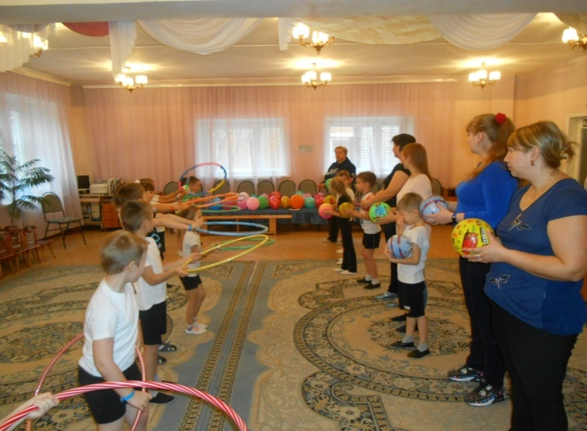
- Взрослый держит в руках обруч, ребенок бросает мяч, стараясь попасть в обруч.

Ведущий: А теперь вам придется потрудиться, и загадки отгадать. Отгадайте-ка, ребятки, про игры с мячом загадки.
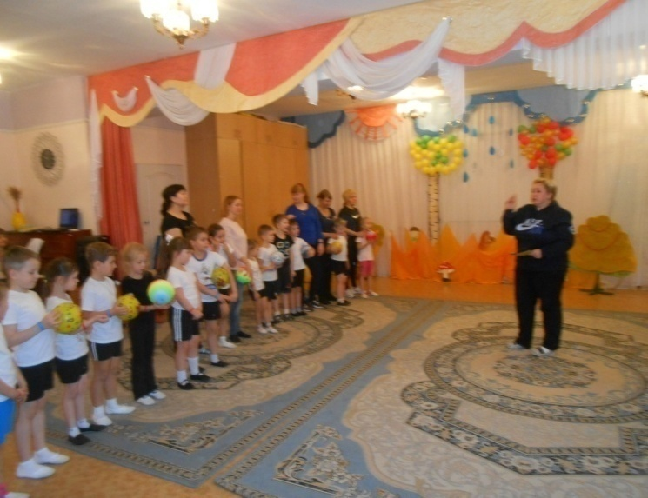
1 Бросают мяч через сетку,
Забить стараются все гол.
И ловким нужно быть и метким
В игре с названьем…. ( волейбол)

2.Быстрее ветра игрок несется
И мяч в воротах, значит – гол!
И знает каждый, что зовется
Игра спортивная …. (футбол)

3.Мяча введенье, передача,
Противников игрок всех обошел,
И мяч в корзинке – вот удача
Название игре той…. (баскетбол)

Игровая эстафета на фитболах
Ведущий: Предлагаю провести эстафету на фитболах. Сейчас мы разделимся на две команды и устроим соревнования. А наши родители будут наблюдать за соблюдением правил в нашей эстафете. И так: раз, два, три на фитболе поскачи! (родители выступают как судьи, контролируя выполнение правил эстафеты)
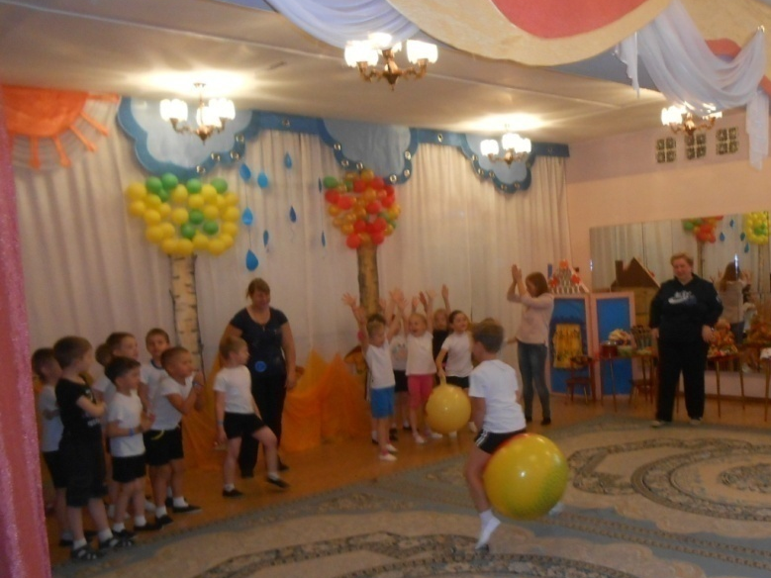

Подвижная игра «Передавай мяч» (проводится 2 раза)
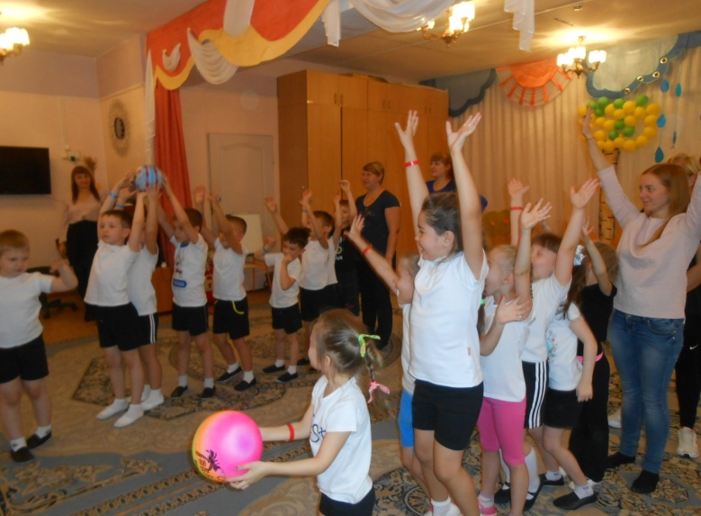
Ведущий: В эту игру играли еще ваши родители. Разбиваемся на две команды, встаем в колонны по одному (родители в конце колонн). Необходимо понять руки, мяч в вытянутых руках у первого члена команды. По сигналу начинаем передавать мяч в конец колонны, затем снова вперед. Победит команда, у которой мяч быстрее окажется снова в начале колонны (проводится игра)
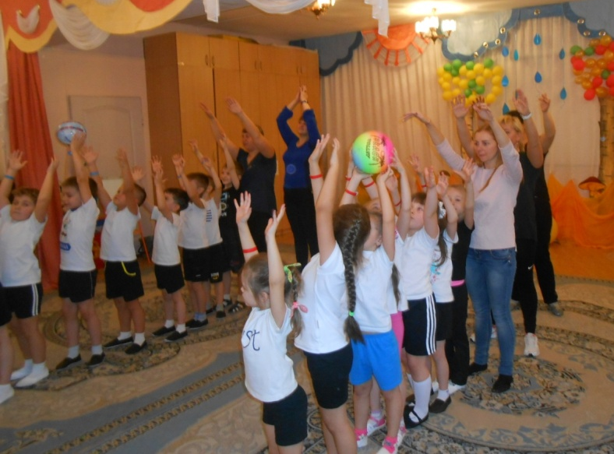

Ведущий: Отдохнем. Дышим животом («мячик спрятался в животе»), дышим грудью («мячик спрятался в груди»).
Заключительная часть
Игровое упражнение «Насос и мяч»
Ведущий: Настало время отдохнуть. Представьте, ребята, что вы – мячики, которые надувают с помощью насоса (родители изображают насос, дети – надувающийся мяч ( Дети вдыхают и выдыхают). Мячики надули – мячики лопнули.
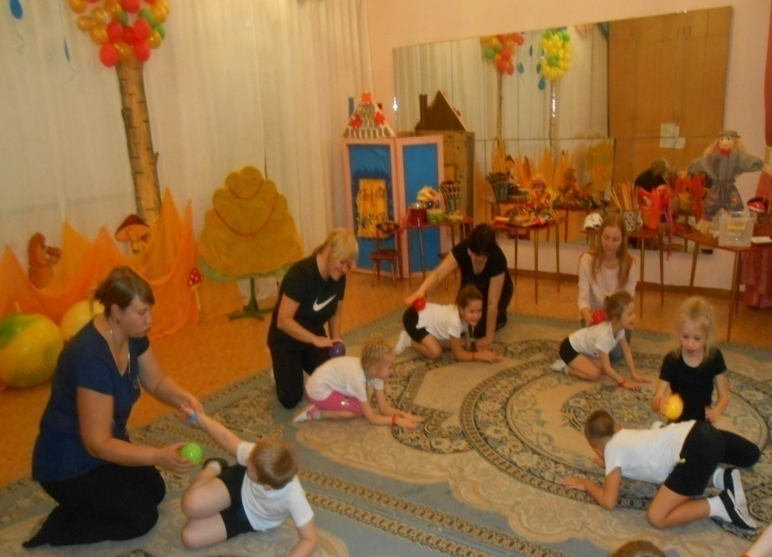
Ведущий: С помощью массажных мячиков можно делать массаж (массаж с помощью мячика). Родители осуществляют массаж тела ребенка с помощью массажных мячиков, дети подражают родителям и делают им массаж.
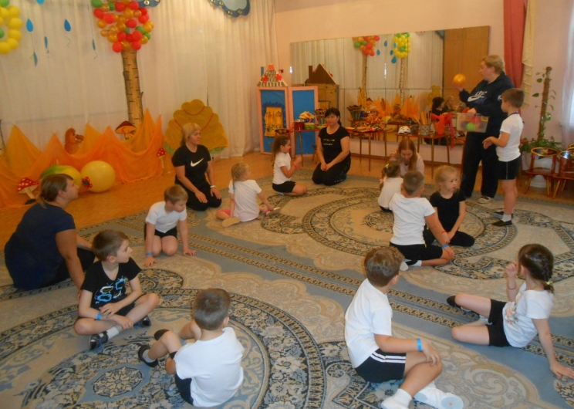
Игровое упражнение «Добрые слова»
Ведущий: Ребята, сядьте напротив своих родителей, обнимите друг друга и скажите на ушко добрые, ласковые слова.
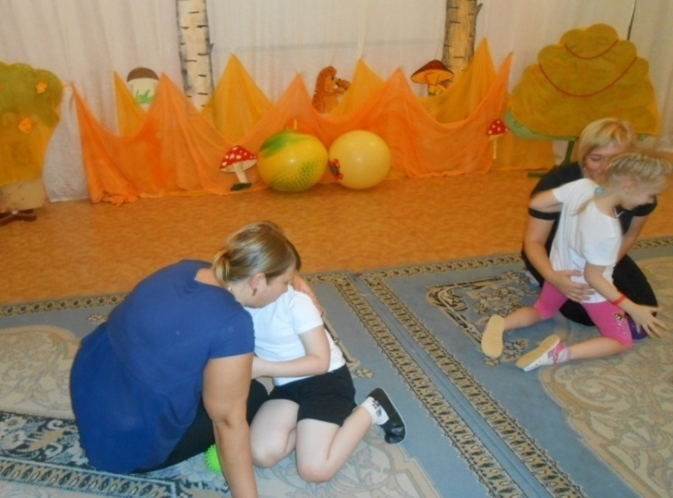

Ведущий: К сожалению наш праздник сегодня закончен. Что вам понравилось больше всего на нашем празднике (ответы детей и родителей). Огромное всем спасибо. Сегодня мы смогли убедиться какие вы у нас дружные, внимательные, наблюдательные. Вы настоящая сплоченная команда! И мы вам дарим небольшие подарки! Спасибо за участие! До новых встреч!
Участникам праздника дарятся призы. Дети вместе с
родителями выходят из зала.

